Тема " Микробиологическая диагностика менинго- и гонококковых инфекций"
Уважаемые студенты. Ответы на задания пишите в этом файле, пересохраните и отправите. Файл назвать: Фамилия. Тема.
Для подготовки к занятию пользуйтесь учебниками, практикумами, лекциями, методическими указаниями, электронными ресурсами. Ответ отправлять одним файлом.
ТЕСТЫ
- РЕТРОСПЕКТИВНЫЙ МЕТОД МИКРОБИОЛОГИЧЕСКОЙ ДИАГНОСТИКИ ХРОНИЧЕСКОЙ ГОНОРЕИ
- микроскопический после провокации
- бактериологический
- биологический
- серологический
- молекулярно-генетический (ПЦР)
- ГОНОВАКЦИНА ИСПОЛЬЗУЕТСЯ ДЛЯ
- вакцинации по эпидпоказаниям
- провокации при диагностике и лечении хронических форм гонореи
- вакцинации, согласно календаря прививок
- вакцинации групп риска
- для лечения острых форм гонореи
- ФАКТОром патогенности МЕНИНГОКОККОВ не является
- пили IV типа, белки наружной мембраны
- гиалуронидаза, нейраминидаза
- IgА-протеаза
- эритрогенин
- эндотоксин
- ВХОДНЫЕ ВОРОТА ПРИ МЕНИНГОКОККОВОЙ ИНФЕКЦИИ
- слизистая носоглотки
- конъюнктива глаз
- поврежденная кожа
- неповрежденная кожа
- слизистая уретры
- ОСНОВНОЙ ФАКТОР ВИРУЛЕНТНОСТИ МЕНИНГОКОККОВ НА ЭТАПЕ МЕНИНГОКОКЦЕМИИ
- белки наружной мембраны (Opa, Opc)
- фибринолизин
- аутолиз
- нарушение микроциркуляции крови
- липоолигосахаридный эндотоксин
- НАИБОЛЕЕ РАСПРОСТРАНЕННАЯ ФОРМА МЕНИНГОКОККОВОЙ ИНФЕКЦИИ
- бактерионосительство
- цереброспинальный гнойный менингит
- менингококкемия
- назофарингит
- менингоэнцефалит
- МАРКЕРЫ МЕНИНГОКОККОВ ПРИ ЭКСПРЕСС-ДИАГНОСТИКЕ
- авидность антител
- классы Ig
- суммарные антитела
- специфический антиген и/или ДНК
- пили IV типа, белки наружной мембраны
- ОСНОВНОЙ МЕТОД МИКРОБИОЛОГИЧЕСКОЙ ДИАГНОСТИКИ МЕНИНГОКОККОВОГО НАЗОФАРИНГИТА
- микроскопический
- серологический
- бактериологический
- аллергологический
- биологический
- СПЕЦИФИЧЕСКАЯ ПРОФИЛАКТИКА МЕНИНГОКОККОВОЙ ИНФЕКЦИИ
- аутовакцина
- анатоксин
- химическая вакцина А+С
- антибиотики
- глюкортикоиды
- СПЕЦИФИЧЕСКАЯ ТЕРАПИЯ МЕНИНГОКОККОВОЙ ИНФЕКЦИИ
- антибиотики
- бактериофаг
- аутовакцина
- иммуноглобулин
- не разработана

Практическое и теоретическое задание
ЗАДАЧА № 1. В кожно-венерологическом диспансере приготовили препарат из уретрального гноя обследуемого. В лаборатории его окрасили по Граму и обнаружили такую микроскопическую картину:
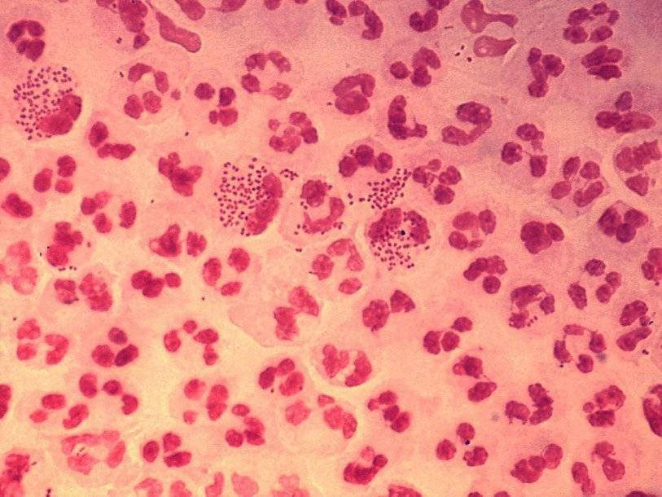
- Укажите цель исследования. Отметьте стрелочками на препарате диагностически значимые объекты. Опишите микроскопическую картину.

- Назовите предполагаемого возбудителя и его таксономическое положение.
- Укажите основные факторы патогенности данного возбудителя и укажите их роль в патогенезе заболевания. Отвечать коротко, четко, своими словами, внимательно прочитав соответствующие главы в учебнике!!! Никаких копирований!
- Сможет ли врач, на основании полученного результата, поставить окончательный диагноз? Обосновать.
- Какие МИБП применяются для специфической профилактики инфекций, вызванных предполагаемым возбудителем?

Задача
В инфекционное отделение детской городской больницы госпитализирован мальчик 5 лет. Осмотр больного показал: ребенок без сознания, температура 39˚С, наблюдается ригидность мышц шеи. Предварительный диагноз – менингит. При пункции ликвор вытекал под давлением, был мутным. Проведены исследования: микроскопия и латекс-агглютинаци с диагностическими сыворотками.
Какие методы микробиологической диагностики необходимо провести дополнительно для повышения специфичности и информативности комплексного исследования СМЖ ?
№2. При микроскопии СМЖ обнаружено большое количество нейтрофилов и грамотрицательные бобовидные диплококки в отдельных полях зрения. Оцените результаты микроскопии СМЖ (окраска по Граму). Обозначить стрелочками и подписать все диагностически значимые элементы
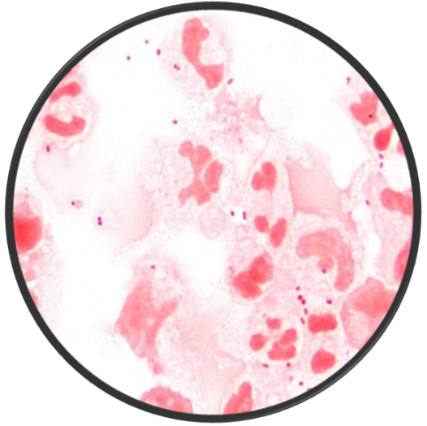Опишите морфо-тинкториальные свойства возбудителя. Сделайте вывод.
№3. Учтите и оцените результаты реакции латекс-агглютинации с сыворотками:
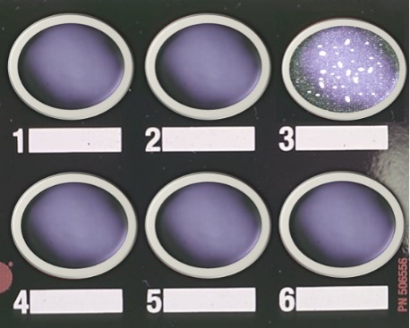
1. «Streptococcus pneumoniae»
2. «Neisseria meningitidis тип С»
3. «Neisseria meningitidis тип А»
4. Neisseria meningitidis тип В»
5. «Haemophilus influenzae»
6. Контроль а/гена
Результаты исследований оформите в форме протокола (цель, метод - в реакции указать ингредиенты, КУ,КД; результаты, выводы)
Заполните бланк-направление и бланк-ответ: студенты, с фамилиями на И и К заполняют бланк по результатам задания №3; М,Н,О- №2; остальные- №1.
Приложение №2
Медицинская документация
Форма № 204/у
Утв. МЗ СССР 04.10.80 № 1030

НАПРАВЛЕНИЕ №_______
на микробиологическое исследование

«_____»____________________2014 г. ____________час.__________мин.
дата и время взятия материала
В ______________________________________________________лабораторию

Вид исследования ___________________________________________________

Ф. И. О. ____________________________________________________Возраст__________________

Отделение ___________________________________________________________________________

Диагноз, дата заболевания______________________________________________________________

Показания к обследованию: больной, переболевший, реконвалесцент, бактерионоситель, контактный, профобследование (нужное подчеркнуть)

Материал: кровь, мокрота, кал, дуоденальное содержимое, пунктат, спинномозговая жидкость, раневое отделяемое, гной, выпот, секционный материал, мазок (подчеркнуть, вписать) ____________

Должность, фамилия, подпись лица, направляющего материал _______________________________
____________________________________________________________________________________
Медицинская документация
Форма № 239/у
Утв. МЗ СССР 04.10.80 № 1030

РЕЗУЛЬТАТ МИКРОБИОЛОГИЧЕСКОГО ИССЛЕДОВАНИЯ №______

«_____»____________________2014 г.
дата взятия биоматериала

Ф. И. О. ____________________________________________________Возраст__________________

Отделение ___________________________________________________________________________

При исследовании_____________________________________________________________________
указать материал и результат

АНТИБИОГРАММА
Ристомицин 1 2 3 Канамицин 1 2 3
Гентамицин 1 2 3 Бензилпенициллин 1 2 3
Доксициклин 1 2 3 Ампициллин 1 2 3
Эритромицин 1 2 3 Карбенициллин 1 2 3
Линкомицин 1 2 3 Ципрофлоксацин 1 2 3
Левомицетин 1 2 3 Оксациллин 1 2 3
Рифампицин 1 2 3 Цефалекцин 1 2 3
Фузидин 1 2 3 Олеандомицин 1 2 3

Условные обозначения: 1 - культура устойчива; 2 - умеренно устойчива; 3 – чувствительна
«_____»____________________2014 г. Подпись________________________
дата выдачи результата

